88分
实验题目：通过霍尔效应测量磁场
数学系07级 姓名：宗艾俐 日期：08.10.1 学号：PB07025015

实验题目：通过霍尔效应测量磁场
实验目的：通过霍尔元件测磁场，判断霍尔元件的载流子类型，计算载流子的浓度和迁移速率，以及了解霍尔效应测试各种负效应及消除方法。
实验原理：
-  通过霍尔效应测量磁场
- 霍尔效应装置如图2.3.1-1和图2.3.1-2所示。将一个半导体薄片放在垂直于它的磁场中(B的方向沿z轴方向)，当沿y方向的电极A、A’上施加电流I时，薄片内定向移动的载流子(设平均速率为u)受到洛伦兹力FB的作用，
- F_{B} = q u B (1)
- 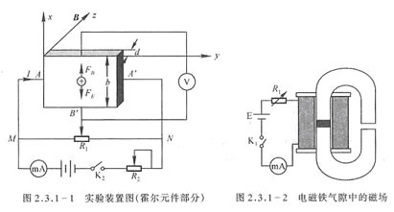
- 无论载流子是负电荷还是正电荷，FB的方向均沿着x方向，在磁力的作用下，载流子发生偏移，产生电荷积累，从而在薄片B、B’两侧产生一个电位差VBB’,形成一个电场E。电场使载流子又受到一个与FB方向相反的电场力FE，
- F_{E}＝q E = q V_{BB’} / b (2)
- 其中b为薄片宽度，FE随着电荷累积而增大，当达到稳定状态时FE＝FB，即
- q uB = q V_{BB’} / b (3)
- 这时在B、B’两侧建立的电场称为霍尔电场，相应的电压称为霍尔电压，电极B、B’称为霍尔电极。
- 另一方面，射载流子浓度为n,薄片厚度为d,则电流强度I与u的关系为：
- 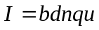 (4)
- 由(3)和(4)可得到
- 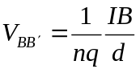 (5)
- 令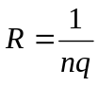，则
- 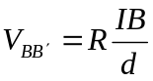 (6)
- R称为霍尔系数，它体现了材料的霍尔效应大小。根据霍尔效应制作的元件称为霍尔元件。
- 在应用中，(6)常以如下形式出现：
- 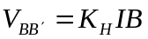 (7)
- 式中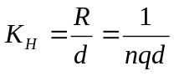称为霍尔元件灵敏度，I称为控制电流。
- 由式(7)可见，若I、K_{H}已知，只要测出霍尔电压V_{BB’}，即可算出磁场B的大小；并且若知载流子类型(n型半导体多数载流子为电子，P型半导体多数载流子为空穴),则由V_{BB’}的正负可测出磁场方向，反之，若已知磁场方向，则可判断载流子类型。
- 由于霍尔效应建立所需时间很短(10-12~10-14s),因此霍尔元件使用交流电或者直流电都可。指示交流电时，得到的霍尔电压也是交变的，(7)中的I和V_{BB’}应理解为有效值。
-  霍尔效应实验中的付效应
- 在实际应用中，伴随霍尔效应经常存在其他效应。例如实际中载流子迁移速率u服从统计分布规律，速度小的载流子受到的洛伦兹力小于霍尔电场作用力，向霍尔电场作用力方向偏转，速度大的载流子受到磁场作用力大于霍尔电场作用力，向洛伦兹力方向偏转。这样使得一侧告诉载流子较多，相当于温度较高，而另一侧低速载流子较多，相当于温度较低。这种横向温差就是温差电动势V_{E}，这种现象称为爱延豪森效应。这种效应建立需要一定时间，如果采用直流电测量时会因此而给霍尔电压测量带来误差，如果采用交流电，则由于交流变化快使得爱延豪森效应来不及建立，可以减小测量误差。
- 此外，在使用霍尔元件时还存在不等位电动势引起的误差，这是因为霍尔电极B、B’不可能绝对对称焊在霍尔片两侧产生的。由于目前生产工艺水平较高，不等位电动势很小，故一般可以忽略，也可以用一个电位器加以平衡(图2.3.1-1中电位器R₁)。
- 我们可以通过改变I_{S}和磁场B的方向消除大多数付效应。具体说在规定电流和磁场正反方向后，分别测量下列四组不同方向的I_{S}和B组合的V_{BB’},即
＋B， +I | V_{BB’}=V₁
-B， +I | V_{BB’}=-V₂
-B， -I | V_{BB’}=V₃
＋B， -I | V_{BB’}=-V₄
- 然后得到霍尔电压平均值，这样虽然不能消除所有的付效应，但其引入的误差不大，可以忽略不计。
- 电导率测量方法如下图所示。设B’C间距离为L，样品横截面积为S=bd，流经样品电流为I_{S}，在零磁场下，测得B’C间电压为V_{B’C},根据欧姆定律可以求出材料的电导率。
- 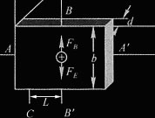
实验内容及仪器：
实验内容和仪器：QS-H霍尔效应组合仪，小磁针，测试仪。
■ 霍尔效应组合仪包括电磁铁，霍尔样品和样品架，换向开关和接线柱，如下图所示。
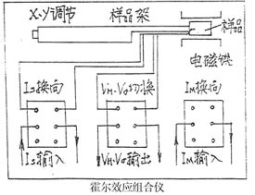
■ 测试仪由励磁恒流源I_{M}，样品工作恒流源I_{S}，数字电流表，数字毫伏表等组成，仪器面板如下图：
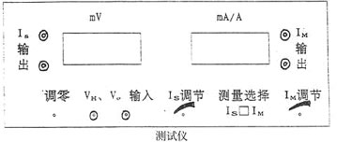

将测试仪上I_{M}输出，I_{S}输出和V_{H}输入三对接线柱分别与实验台上对应接线柱连接。打开测试仪电源开关，预热数分钟后开始实验。
■ 保持I_{M}不变，取I_{M}＝0.45A，I_{S}取1.00,1.50……,4.50mA，测绘V_{H}-I_{S}曲线，计算RH。
■ 保持I_{S}不变，取I_{S}＝4.50mA，I_{M}取0.100,0.150……,0.450mA，测绘V_{H}-I_{M}曲线。
■ 在零磁场下，取I_{S}=0.1mA，测V_{B’C}(即V_{δ})。
- 确定样品导电类型，并求 n ,u,σ 。
数据分析：
1．实验数据：
b=4.0mm
d=0.5mm
L=3.0cm
2．数据分析：
(1)I_{m}=0.45A时：
i | 1 | 2 | 3 | 4 | 5 | 6 | 7 | 8
I_{s}(mA) | 1.00 | 1.50 | 2.00 | 2.50 | 3.00 | 3.50 | 4.00 | 4.50
V_{H1}(mV) | -3.71 | -5.59 | -7.40 | -9.27 | -11.12 | -12.96 | -14.82 | -16.65
V_{H2}(mV) | 3.37 | 5.55 | 7.43 | 9.26 | 11.11 | 12.98 | 14.82 | 16.67
V_{H3}(mV) | 3.84 | 5.72 | 7.66 | 9.58 | 11.48 | 13.38 | 15.29 | 17.16
V_{H4}(mV) | -3.82 | -5.74 | -7.65 | -9.56 | -11.44 | -13.38 | -15.26 | -17.16
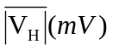 | 3.685 | 5.65 | 7.535 | 9.4175 | 11.2875 | 13.175 | 15.0475 | 16.91
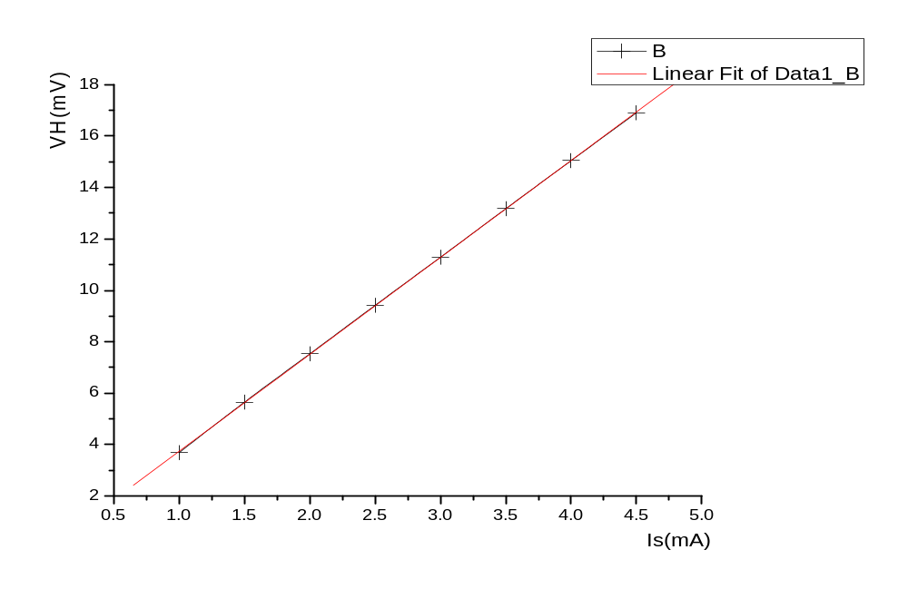 ① 线性拟合得到的R_{H}
Linear Regression for Data1_B:
Y = A + B * X

Parameter Value Error
------------------------------------------------------------
A -0.02988 0.02799
B 3.7703 0.0094
------------------------------------------------------------

R SD N P
------------------------------------------------------------
0.99998 0.03044 8 <0.0001
------------------------------------------------------------
因此得到斜率K=3.7703(V/A) 误差ΔK=0.0094(V/A)
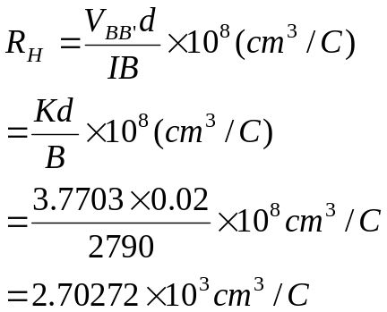
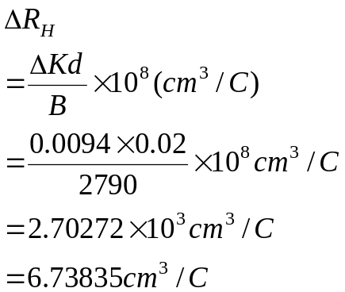
所以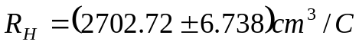
②通过逐差法得到的R_{H} :
将V_{H1}中的8个数据分成两组，j=1,2,3,4
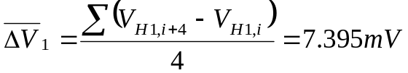
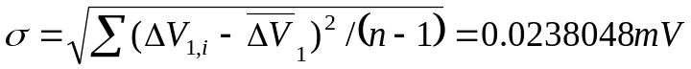
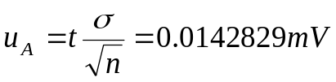
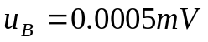
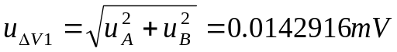
因此得到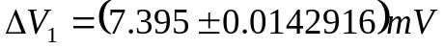
对V_{H2} V_{H3} V_{H4}做同样的处理得到：
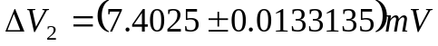
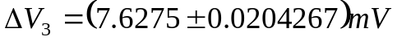
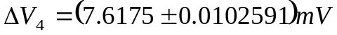
得到
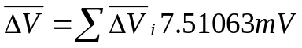
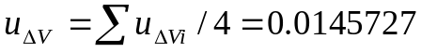
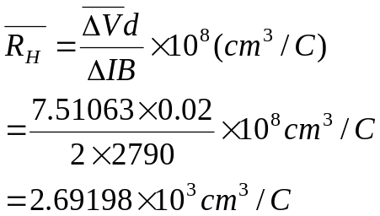
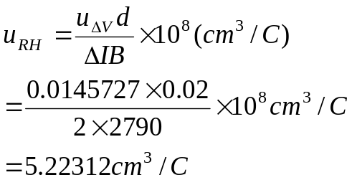
得到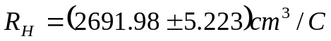 P=0.68
(2)I_{s}=4.50mA时：
I_{m}(A) | 0.100 | 0.150 | 0.200 | 0.250 | 0.300 | 0.350 | 0.400 | 0.450
V_{H1}(mV) | -3.62 | -5.52 | -7.41 | -9.30 | -11.18 | -13.06 | -14.92 | -16.71
V_{H2}(mV) | 3.93 | 5.80 | 7.68 | 9.58 | 11.44 | 13.31 | 15.24 | 17.15
V_{H3}(mV) | 3.61 | 5.50 | 7.39 | 9.28 | 11.19 | 13.10 | 14.93 | 16.73
V_{H4}(mV) | -3.94 | -5.83 | -7.665 | -9.77 | -11.44 | -13.35 | -15.25 | -17.16
 | 3.775 | 5.6625 | 7.53625 | 9.4825 | 11.3125 | 13.205 | 15.085 | 16.9375
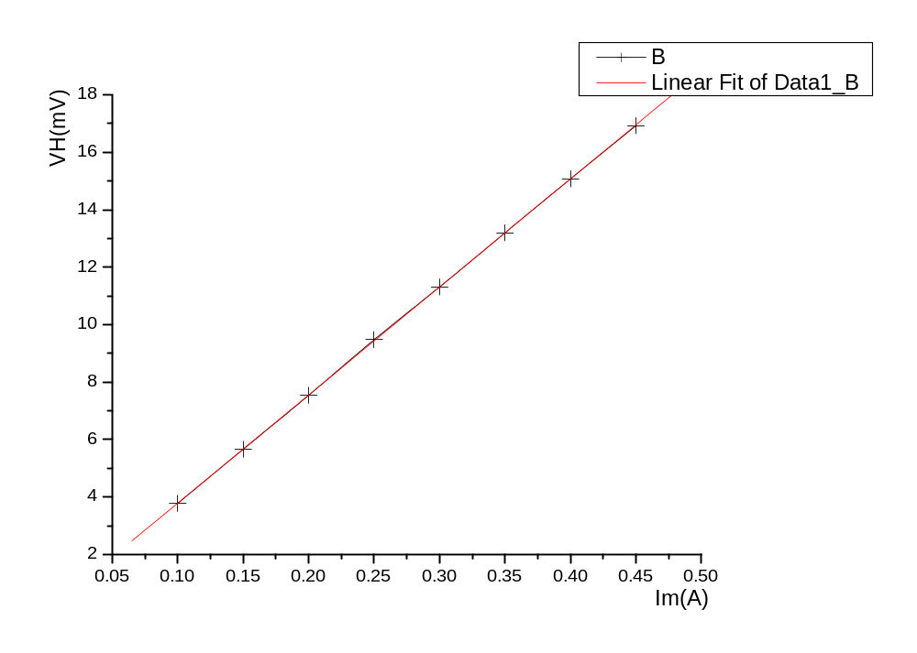 (3) 在零磁场下，取I_{S}=0.1mA，
测得V_{B’C}=8.94mV
(4) 通过实验及分析得，样品导电类型为N型
① 载流子浓度n：
由于导电类型为N型，故载流子为电子
因此载流子电荷量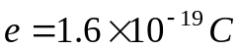
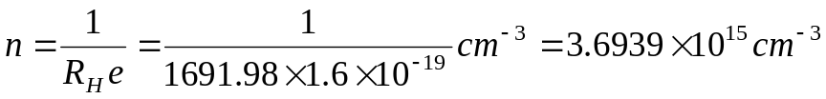
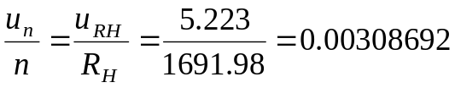
所以载流子密度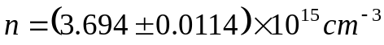
② 材料的电导率σ：
由于只测量了一次，故无需计算不确定度
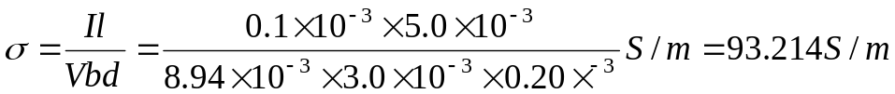
③ 载流子迁移率μ：
因此载流子迁移率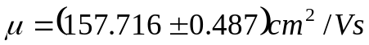 P=0.68

注意事项：
1 测试仪开机、关机前将I_{S}, I_{M}旋钮逆时针转到底，防止输出电流过大。
2 I_{S}, I_{M}接线不可颠倒，以防烧坏样品。
误差分析：
（一）普遍的误差的原因：
1 测量仪器在正常使用过程中测量环境和仪器性能随机涨落的影响。
2 由于使用的是数字式仪表，得到的测量值有时末位不稳定，因而造成的误差。
（二）关于本实验数据的误差分析：
1 在处理第一组数据中，使用Origin软件对数据图像进行线性拟合，所得到的RH值较逐差法分析得到的值稍大一些，这是因为线性拟合只对平均值进行分析，而逐差法中对每一个数据都进行了充分的运用，这也是为什么逐差法中不确定度会小一些的原因。
2 容易看出前两组数据得到曲线与线性拟合非常的接近，这说明了仪器的性能非常的良好，引起的误差也很小。

思考题：
1.若磁场不恰好与霍尔元件片底法线一致，对测量结果有何影响，如果用实验方法判断B与元件发现是否一致？
答：
(1) 当磁场不恰好与霍尔元件底片法线一致时，设夹角为 θ，则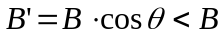，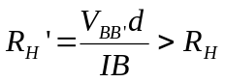即测得的R_{H}偏大
(2) 可以利用小磁针放在电磁铁气隙处，根据方向是否平行于电磁铁来判断。
（操作不方便）

